<様式２>

※医科研血清バンク記入欄
受付番号
候補日通知 | 平成 年 月 日
決定日通知 | 平成 年 月 日

申込者 殿

医科学研究所血清バンク 検体授受に係る連絡票

以下に検体受領の希望日を記入の上、様式１(「１．確定数量、金額確認」欄に押印済のもの)を添えて、
医科研血清バンクへご提出ください。

【検体受領希望日】
 | 検体受領希望日 |  | 決定日  ※後日、医科研血清  バンクで記入し、  お知らせします
 | ※平成 年 月 日以降で希望日を記入して下さい。 | ※希望時間帯に○を付して下さい。  午前：10:00～12:00／午後：14:00～16:00 | 決定日  ※後日、医科研血清  バンクで記入し、  お知らせします
第一希望 | 平成 年 月 日（ ） | 午前（ ） 午後（ ）
第二希望 | 平成 年 月 日（ ） | 午前（ ） 午後（ ）
第三希望 | 平成 年 月 日（ ） | 午前（ ） 午後（ ）

○検体受領にあたっての連絡事項
①血清は凍結状態です。必ず保冷容器及び保冷剤（ドライアイス）をご用意ください。
②申込者は、本検体を利用した研究成果等を発表する際には、医科学研究所血清バンクにより提供されたことを発表中に明示し、謝辞を表明してください。〔英文例：○○ was provided by the IMSUT serum bank〕。 また、その発表の写しを、医科研血清バンクへ送付してください。

○受領場所
医科学研究所血清バンク（臨床研究A棟 東大医科研細胞リソースセンター １階凍結保存室II）
重要：来られる前にお電話ください。通常は３階情報管理室I(内線75527)にスタッフがおります。
不在の場合は高橋(PHS 72864)までご連絡ください。）

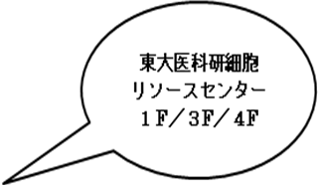
<地図>
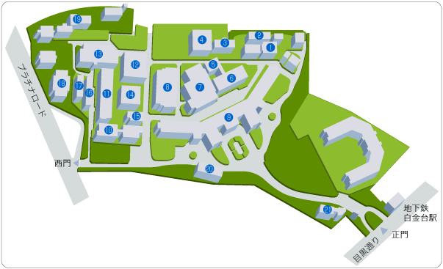
<連絡先>
医科研血清バンク
（東大医科研細胞リソースセンター内）
内 線：75527
F A X ：75452
e-mail：crc-bank@ims.u-tokyo.ac.jp

